МИНИСТЕРСТВО ОБРАЗОВАНИЯ И НАУКИ РОССИЙСКОЙ ФЕДЕРАЦИИ

ФЕДЕРАЛЬНОЕ ГОСУДАРСТВЕННОК ОБРАЗОВАТЕЛЬНОЕ УЧРЕЖДЕНИЕ  
ВЫСШЕГО ОБРАЗОВАНИЯ

«НОВОСИБИРСКИЙ ГОСУДАРСТВЕННЫЙ ТЕХНИЧЕСКИЙ УНИВЕРСИТЕТ»

Кафедра Автоматики



**Лабораторная работа № 3**  
по дисциплине «Электроника»

# **«Исследование статических характеристик и параметров полевых транзисторов»**

Факультет: АВТ Преподаватель: Борисов А.В.

Группа: АВТ-819

Студент: Ванин К.Е.

Дата выполнения:

Отметка о защите:

Новосибирск

2020

**Цель:** Изучить принцип действия, характеристики и параметры полевых транзисторов (ПТ).

**Ход работы:**

1. Исследование передаточной характеристики полевого транзистора

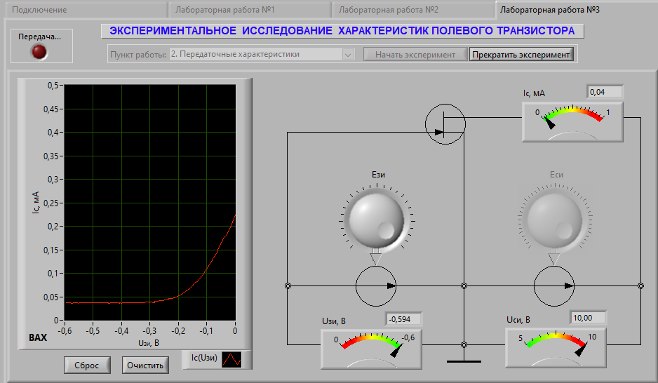

Рисунок 1 – График зависимости Ic = f(Uзи), при Uси=10 В.

Напряжение отсечки Uзи0=-0,3В (Uзи, при котором ток стока снизится примерно до 10 мкА)

Таблица 1. Передаточная характеристики ПТ

|  |  |  |  |  |  |  |  |  |  |
| --- | --- | --- | --- | --- | --- | --- | --- | --- | --- |
| Uзи, В | 0 | -0,05 | -0,1 | -0,15 | -0,2 | -0,3 | -0,4 | -0,5 | -0,6 |
| Iс, мА | 0,23 | 0,17 | 0,11 | 0,075 | 0,05 | 0,04 | 0,04 | 0,04 | 0,04 |

Найдем крутизну характеристики прямой передачи тока при Uси=10 В.

Около Uзи = 0 В: $S=\frac{∆Ic}{∆Uзи}=\frac{0,22-0,18}{0-(-0.027)}=1,467 \frac{мА}{В}$

Около Uзи = 0.5*Uзио =-0,15 В:

2. Исследование выходных характеристик полевого транзистора

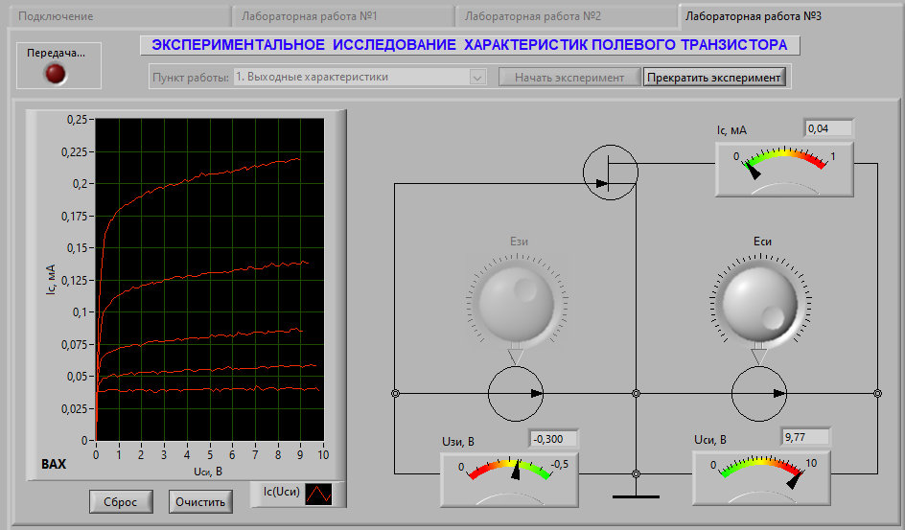

Рисунок 2 – График зависимости Iс = f(UСИ) при фиксированных фиксированных напряжений затвора Uзи, равных 0; -0,06; -0,12; -0,18; -0,3 В.

Таблица 2. Выходные характеристики ПТ

| Uзи, В | Uси, В | 0 | 0,5 | 1 | 2 | 4 | 6 | 8 |
| --- | --- | --- | --- | --- | --- | --- | --- | --- |
| 0 | Iс, мА | 0 | 0,17 | 0.18 | 0,19 | 0.203 | 0,21 | 0,22 |
| 0,2UзиО =0,06 | 0 | 0,108 | 0,115 | 0,122 | 0.128 | 0,133 | 0,136 |
| 0,4UзиО = 0,12 | 0 | 0,069 | 0,073 | 0.076 | 0,081 | 0,084 | 0,086 |
| 0,6UзиО = 0,18 | 0 | 0,05 | 0.051 | 0,053 | 0.056 | 0,056 | 0,057 |

3. Исследование схемы усилителя при различных напряжениях Есм

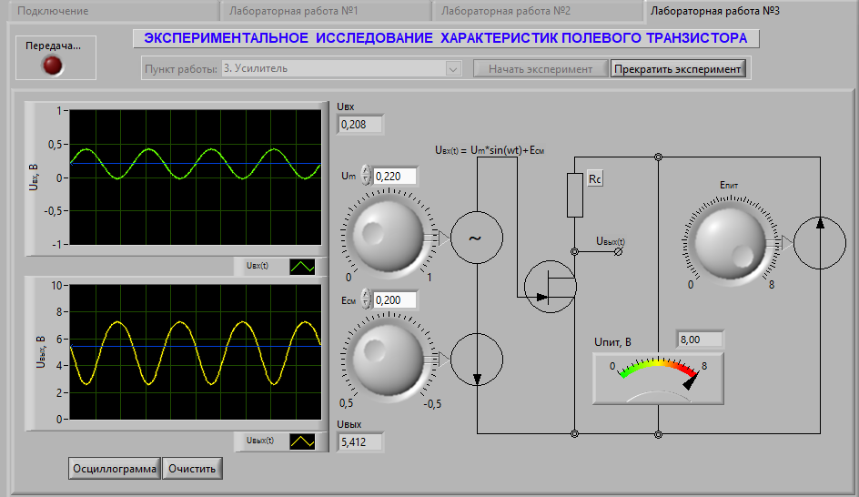

Рисунок 3 – Осциллограмма входного и выходного сигнала без искажений.

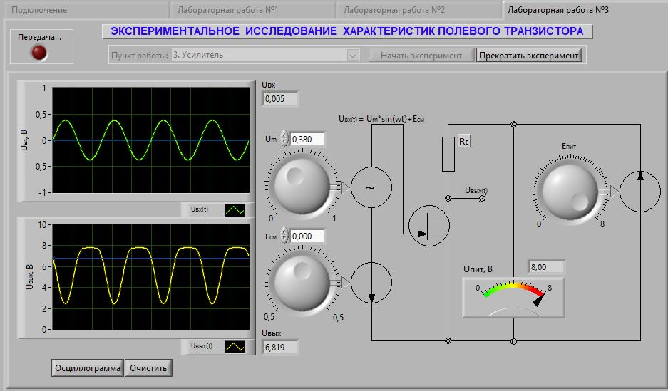Рисунок 4 – Осциллограмма входного и выходного сигнала при искажениях "сверху".

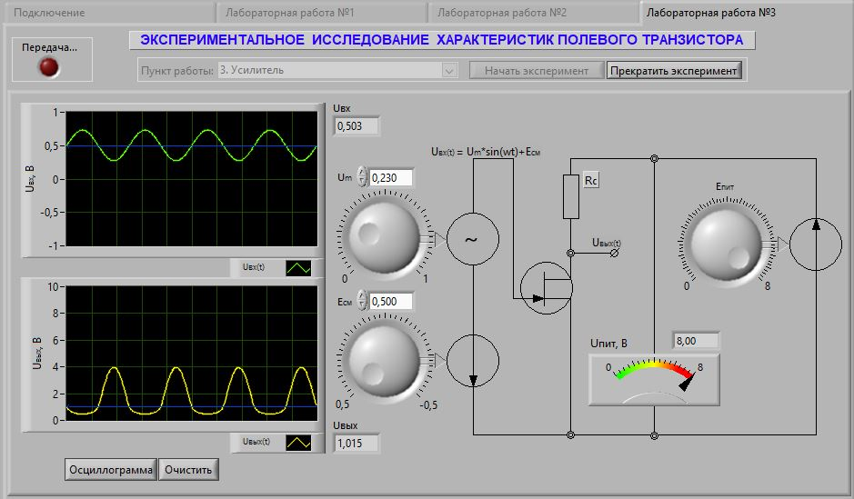

Рисунок 5 – Осциллограмма входного и выходного сигнала при искажениях "снизу"

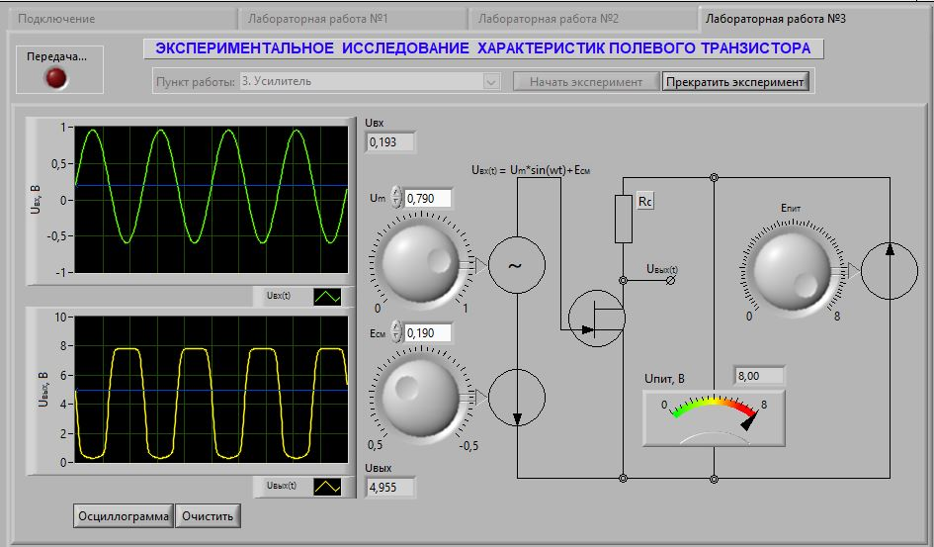

Рисунок 6 – Осциллограмма входного и выходного сигнала при искажениях "снизу" и "сверху".

**Вывод:** ознакомился с принципом действия полевого транзистора (ПТ). Изучил его вольтамперные характеристики. Изучил особенности работы простейшего усилителя на полевом транзисторе.